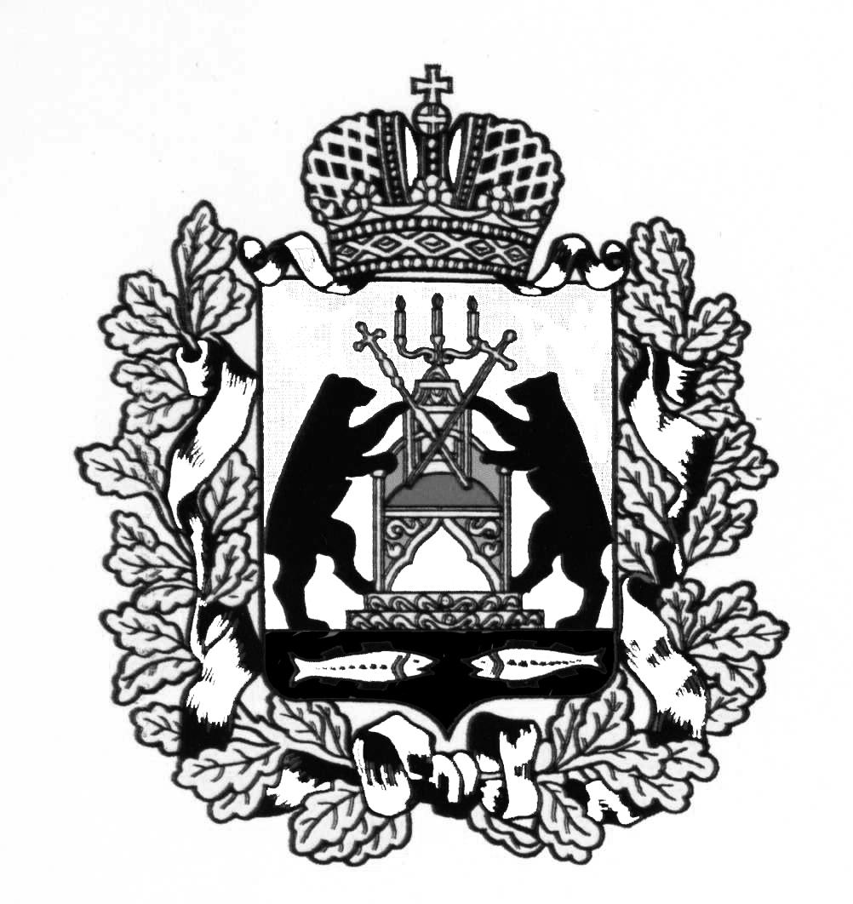
Российская Федерация
Новгородская область Старорусский район

СОВЕТ ДЕПУТАТОВ ЗАЛУЧСКОГО СЕЛЬСКОГО ПОСЕЛЕНИЯ

РЕШЕНИЕ
от 24.12.2021 г. № 62
с.Залучье

О проекте изменений в Устав Залучского сельского поселения

В соответствии с Федеральным законом от 6 октября 2003 года № 131-ФЗ «Об общих принципах организации местного самоуправления в Российской Федерации», руководствуясь Уставом Залучского сельского поселения, Совет депутатов Залучского сельского поселения

РЕШИЛ:
1. Принять к рассмотрению изменения в Устав Залучского сельского поселения в следующей редакции:

  - Статью 14 Устава изложить в следующей редакции:

«Статья 14. Публичные слушания, общественные обсуждения
1. Для обсуждения проектов муниципальных правовых актов по вопросам местного значения с участием жителей Залучского сельского поселения Советом депутатов Залучского сельского поселения, Главой Залучского сельского поселения могут проводиться публичные слушания.
2. Публичные слушания проводятся по инициативе населения, Совета депутатов Залучского сельского поселения, Главы Залучского сельского поселения.
Публичные слушания, проводимые по инициативе населения или Совета депутатов Залучского сельского поселения, назначаются Советом депутатов Залучского сельского поселения, а по инициативе Главы Залучского сельского поселения – Главой Залучского сельского поселения.
3. На публичные слушания должны выноситься:
1) проект устава муниципального образования, а также проект муниципального нормативного правового акта о внесении изменений и дополнений в данный устав, кроме случаев, когда в устав муниципального образования вносятся изменения в форме точного воспроизведения положений Конституции Российской Федерации, федеральных законов, конституции (устава) или законов субъекта Российской Федерации в целях приведения данного устава в соответствие с этими нормативными правовыми актами;
2) проект местного бюджета и отчет о его исполнении;
3) проект стратегии социально-экономического развития Залучского сельского поселения;
4) вопросы о преобразовании Залучского сельского поселения, за исключением случаев, если в соответствии со статьей 13 Федерального закона 131-ФЗ для преобразования Залучского сельского поселения требуется получение согласия населения Залучского сельского поселения, выраженного путем голосования либо на сходах граждан.
4. Порядок организации и проведения публичных слушаний определяется нормативными решениями Совета депутатов Залучского сельского поселения и должен предусматривать заблаговременное оповещение жителей Залучского сельского поселения о времени и месте проведения публичных слушаний, заблаговременное ознакомление с проектом муниципального правового акта, в том числе посредством его размещения на официальном сайте Залучского сельского поселения в информационно- телекоммуникационной сети «Интернет», с учетом положений Федерального закона от 9 февраля 2009 года № 8-ФЗ «Об обеспечении доступа к информации о деятельности государственных органов и органов местного самоуправления» (далее в настоящей статье - официальный сайт), возможность представления жителями Залучского сельского поселения своих замечаний и предложений по вынесенному на обсуждение проекту муниципального правового акта, в том числе посредством официального сайта, другие меры, обеспечивающие участие в публичных слушаниях жителей Залучского сельского поселения, опубликование (обнародование) результатов публичных слушаний, включая мотивированное обоснование принятых решений, в том числе посредством их размещения на официальном сайте.
Нормативным решением Совета депутатов Залучского сельского поселения может быть установлено, что для размещения материалов и информации, указанных в абзаце первом настоящей статьи, обеспечения возможности представления жителями Залучского сельского поселения своих замечаний и предложений по проекту муниципального правового акта, а также для участия жителей Залучского сельского поселения в публичных слушаниях с соблюдением требований об обязательном использовании для таких целей официального сайта может использоваться федеральная государственная система «Единый портал государственных и муниципальных услуг (функций), порядок использования которой для целей настоящей статьи устанавливается Правительством Российской Федерации.
5. По проектам генеральных планов, проектам правил землепользования и застройки, проектам планировки территории, проектам межевания территории, проектам правил благоустройства территорий, проектам, предусматривающим внесение изменений в один из указанных утвержденных документов, проектам решений о предоставлении разрешения на условно разрешенный вид использования земельного участка или объекта капитального строительства, проектам решений о предоставлении разрешения на отклонение от предельных параметров разрешенного строительства, реконструкции объектов капитального строительства, вопросам изменения одного вида разрешенного использования земельных участков и объектов капитального строительства на другой вид такого использования при отсутствии утвержденных правил землепользования и застройки проводятся публичные слушания или общественные обсуждения в соответствии с законодательством о градостроительной деятельности.».

1.2. Часть 5 статьи 18 Устава изложить в следующей редакции:
«5. Организацию деятельности Совета депутатов Залучского сельского поселения осуществляет Председатель Совета депутатов Залучского сельского поселения.».

1.3. Дополнить Устав статьей 23.1 следующего содержания:

«Статья 23.1. Председатель Совета депутатов Залучского сельского поселения
1. Председатель Совета депутатов Залучского сельского поселения избирается на первом заседании Совета депутатов Залучского сельского поселения из числа депутатов Совета депутатов Залучского сельского поселения тайным голосованием.
2. Председатель Совета депутатов Залучского сельского поселения:
представляет Совета депутатов Залучского сельского поселения в отношениях с населением, органами государственной власти, органами местного самоуправления других муниципальных образований;
созывает заседания Совета депутатов Залучского сельского поселения, доводит до сведения депутатов время и место их проведения, а также проект повестки дня и проекты решений Совета депутатов Залучского сельского поселения;
осуществляет подготовку вопросов, вносимых на рассмотрение Совета депутатов Залучского сельского поселения;
ведет заседания, ведает внутренним распорядком в соответствии с Регламентом работы Совета депутатов Залучского сельского поселения;
подписывает решения Совета депутатов Залучского сельского поселения;
оказывает содействие депутатам Совета депутатов Залучского сельского поселения в осуществлении ими своих полномочий;
дает поручения постоянным комиссиям Совета депутатов Залучского сельского поселения;
организует в Совете депутатов Залучского сельского поселения прием граждан, рассмотрение их обращений, заявлений и жалоб;
принимает меры по обеспечению гласности и учету общественного мнения в работе Совета депутатов Залучского сельского поселения;
от имени Совета депутатов Залучского сельского поселения подписывает исковые заявления, направляемые в суд или арбитражный суд в случаях, предусмотренных законодательством Российской Федерации;
решает иные вопросы, которые возложены на него федеральным законом, настоящим Уставом.
3. Председатель Думы Совета депутатов Залучского сельского поселения работает на непостоянной основе без отрыва от основной деятельности (работы).
4. В случае отсутствия председателя Совета депутатов Залучского сельского поселения его обязанности осуществляет заместитель председателя Совета депутатов Залучского сельского поселения, избираемый депутатами из своего состава тайным голосованием на заседании Совета депутатов Залучского сельского поселения.
5. Добровольное сложение (отставка) председателем Совета депутатов Залучского сельского поселения своих полномочий удовлетворяется на основании его письменного заявления.
6. Председатель Совета депутатов Залучского сельского поселения подотчетен Совету депутатов Залучского сельского поселения и может быть отозван путем тайного голосования на заседании Совета депутатов Залучского сельского поселения. Порядок внесения предложений об избрании депутата Совета депутатов Залучского сельского поселения председателем Совета депутатов Залучского сельского поселения или освобождении его от должности определяется Регламентом Совета депутатов Залучского сельского поселения.».

1.4. Часть 2 статьи 24 Устава признать утратившей силу.

1.5. Статью 26 Устава изложить в следующей редакции:

«Статья 26. Полномочия Главы Залучского сельского поселения

1. Глава Залучского сельского поселения как высшее должностное лицо Залучского сельского поселения обладает следующими полномочиями:
1) представляет Залучское сельское поселение в отношениях с органами местного самоуправления других муниципальных образований, органами государственной власти, гражданами и организациями, без доверенности действует от имени Залучского сельского поселения;
2) подписывает и обнародует в порядке, установленном настоящим Уставом, нормативные правовые акты, принятые Советом депутатов Залучского сельского поселения;
3) издает в пределах своих полномочий правовые акты;
4) организует в установленном порядке управление деятельностью Администрации Залучского сельского поселения;
5) организует в установленном порядке деятельность Совета депутатов Залучского сельского поселения;
6) обеспечивает на территории Залучского сельского поселения соблюдение Конституции Российской Федерации, федеральных законов, нормативных правовых актов Президента Российской Федерации, Правительства Российской Федерации, федеральных органов исполнительной власти, законов и иных нормативных правовых актов органов государственной власти Новгородской области и решений Совета депутатов Залучского сельского поселения;
7) обладает правом требовать созыва внеочередного заседания Совета депутатов Залучского сельского поселения;
8) принимает решения по вопросам организации публичных слушаний, собраний и конференций граждан, обеспечивает в соответствии с решением Совета депутатов Залучского сельского поселения организацию местных референдумов, обсуждение гражданами проектов решений Совета депутатов Залучского сельского поселения, принимает решения по иным вопросам, связанным с реализацией гарантий участия населения Залучского сельского поселения в осуществлении местного самоуправления;
9) обеспечивает взаимодействие Администрации Залучского сельского поселения с Советом депутатов Залучского сельского поселения, с избирательной комиссией Залучского сельского поселения;
10) обеспечивает осуществление органами местного самоуправления Залучского сельского поселения полномочий по решению вопросов местного значения и отдельных государственных полномочий, переданных органам местного самоуправления Залучского сельского поселения федеральными и областными законами.
2. Иные полномочия Главы Залучского сельского поселения:
1) открывает и закрывает расчетные, текущие лицевые счета Администрации Залучского поселения;
2) является распорядителем бюджетных средств по расходам, предусмотренным в бюджете Залучского сельского поселения и связанным с деятельностью Администрации Залучского сельского поселения;
3) подписывает исковые заявления, направляемые в суды, иные документы от имени Администрации Залучского сельского поселения;
4) организует прием граждан, рассмотрение в установленном порядке предложений, заявлений и жалоб, принятие по результатам их рассмотрения соответствующих решений;
5) осуществляет в установленном порядке распоряжение муниципальной собственностью, средствами бюджета Залучского сельского поселения;
6) назначает на должность и освобождает от должности заместителя Главы Администрации Залучского сельского поселения, специалистов Администрации Залучского сельского поселения;
7) назначает в установленном порядке на должность и освобождает от должности руководителей муниципальных учреждений и предприятий;
3. Глава Залучского сельского поселения входит в состав Думы Старорусского муниципального района в соответствии с областным законом от 02.12.2014 № 674-ОЗ «О сроке полномочий представительных органов муниципальных образований Новгородской области и порядке формирования представительных органов муниципальных районов Новгородской области, сроке полномочий и порядке избрания глав муниципальных образований Новгородской области, требованиях к уровню профессионального образования и профессиональным знаниям и навыкам, учитываемых в условиях конкурса по отбору кандидатур на должность главы городского округа, муниципального района, муниципального округа».».

1.6. Статью 30.1 Устава изложить в следующей редакции:

«Статья 30.1. Контрольно-счетная комиссия Залучского сельского поселения
1. Контрольно-счетная комиссия Залучского сельского поселения является постоянно действующим органом внешнего муниципального финансового контроля и образуется Советом депутатов Залучского сельского поселения.
2. Контрольно-счетная комиссия Залучского сельского поселения подотчетна Совету депутатов Залучского сельского поселения.
3. Контрольно-счетная комиссия Залучского сельского поселения состоит из председателя и аппарата Контрольно-счетной комиссии.
Структура и численность Контрольно-счетной комиссии Залучского сельского поселения утверждаются решением Совета депутатов Залучского сельского поселения.
4. Срок полномочий председателя Контрольно-счетной комиссии Залучского сельского поселения составляет 5 лет.
5. Контрольно-счетная комиссия обладают организационной и функциональной независимостью и осуществляет свою деятельность самостоятельно.
6. Контрольно-счетная комиссия Залучского сельского поселения осуществляет следующие основные полномочия:
1) организация и осуществление контроля законностью и эффективностью использования средств бюджета Залучского сельского поселения, а также иных средств в случаях, предусмотренных законодательством Российской Федерации;
2) экспертиза проектов бюджета Залучского сельского поселения, проверка и анализ обоснованности его показателей;
3) внешняя проверка годового отчета об исполнении бюджета Залучского сельского поселения;
4) проведение аудита в сфере закупок товаров, работ и услуг в соответствии с Федеральным законом от 5 апреля 2013 года № 44-ФЗ «О контрактной системе в сфере закупок товаров, работ и услуг для обеспечения государственных и муниципальных нужд»;
5) оценка эффективности формирования муниципальной собственности, управления и распоряжения такой собственностью и контроль за соблюдением установленного порядка формирования такой собственности, управления и распоряжения такой собственностью (включая исключительные права на результаты интеллектуальной деятельности);
6) оценка эффективности предоставления налоговых и иных льгот и преимуществ, бюджетных кредитов за счет средств бюджета Залучского сельского поселения, а также оценка законности предоставления муниципальных гарантий и поручительств или обеспечения исполнения обязательств другими способами по сделкам, совершаемым юридическими лицами и индивидуальными предпринимателями за счет средств бюджета Залучского сельского поселения и имущества, находящегося в муниципальной собственности Залучского сельского поселения;
7) экспертиза проектов муниципальных правовых актов в части, касающейся расходных обязательств Залучского сельского поселения, экспертиза проектов муниципальных правовых актов, приводящих к изменению доходов бюджета Залучского сельского поселения, а также муниципальных программ (проектов муниципальных программ);
8) анализ и мониторинг бюджетного процесса в Залучском сельском поселении, в том числе подготовка предложений по устранению выявленных отклонений в бюджетном процессе и совершенствованию бюджетного законодательства Российской Федерации;
9) проведение оперативного анализа исполнения и контроля за организацией исполнения бюджета Залучского сельского поселения в текущем финансовом году, ежеквартальное представление информации о ходе исполнения бюджета Залучского сельского поселения, о результатах проведенных контрольных и экспертно-аналитических мероприятий в Совет депутатов Залучского сельского поселения и Главе Залучского сельского поселения;
10) осуществление контроля за состоянием муниципального внутреннего и внешнего долга;
11) оценка реализуемости, рисков и результатов достижения целей социально-экономического развития Залучского сельского поселения, предусмотренных документами стратегического планирования Залучского сельского поселения, в пределах компетенции контрольно-счетного органа Залучского сельского поселения;
12) участие в пределах полномочий в мероприятиях, направленных на противодействие коррупции;
13) иные полномочия в сфере внешнего муниципального финансового контроля, установленные федеральными законами, областными законами, Уставом и нормативными правовыми актами Совета депутатов Залучского сельского поселения.
7. Контрольно-счетная комиссия Залучского сельского поселения действует на основании Положения о Контрольно-счетной комиссии, утвержденного решением Совета депутатов Залучского сельского поселения.
8. Контрольно-счетная комиссия не обладает правами юридического лица.
9. Полномочия контрольно-счетной комиссии Залучского сельского поселения по осуществлению внешнего муниципального финансового контроля могут быть переданы контрольно-счетному органу Старорусского муниципального района в порядке, определяемом федеральным законодательством.
10. Органы местного самоуправления Залучского сельского поселения и должностные лица местного самоуправления Залучского сельского поселения обязаны предоставлять в Контрольно-счетную комиссию Залучского сельского поселения по ее требованию необходимую информацию и документы по вопросам, относящимся к их компетенции.
11. Результаты проверок, осуществляемых Контрольно-счетной комиссией, подлежат опубликованию в муниципальной газете «Залучский вестник».».

  - Статью 33 Устава изложить в следующей редакции:

«Статья 33. Порядок подготовки, принятия, официального опубликования (обнародования) и вступления в силу муниципальных правовых актов
1. Проекты муниципальных правовых актов могут вноситься депутатами Совета депутатов Залучского сельского поселения, Главой Залучского сельского поселения, Ассоциацией «Совет муниципальных образований Новгородской области», прокурором Старорусского муниципального района, избирательной комиссией Залучского сельского поселения, инициативными группами граждан, органами территориального общественного самоуправления. Порядок внесения проектов муниципальных правовых актов, перечень и форма прилагаемых к ним документов устанавливаются нормативным правовым актом органа местного самоуправления Залучского сельского поселения или должностного лица местного самоуправления, на рассмотрение которых вносятся указанные проекты.
2. Муниципальные правовые акты вступают в силу в следующем порядке:
2.1. Муниципальные нормативные правовые акты, затрагивающие права, свободы и обязанности человека и гражданина, устанавливающие правовой статус организаций, учредителем которых выступает Залучское сельское поселение, а также соглашения, заключаемые между органами местного самоуправления, вступают в силу после их официального опубликования (обнародования).
Официальным опубликованием муниципального правового акта или соглашения, заключенного между органами местного самоуправления, считается первая публикация его полного текста в периодическом печатном издании, распространяемом в соответствующем муниципальном образовании - газете «Залучский вестник».
Дополнительным источником официального опубликования муниципальных правовых актов и соглашений органов местного самоуправления Залучского сельского поселения является портал Минюста России «Нормативные правовые акты в Российской Федерации» (http://pravo-minjust.ru, http://право-минюст.рф, регистрация в качестве сетевого издания Эл № ФС77-72471 от 05.03.2018). В случае опубликования (размещения) полного текста муниципального правового акта в официальном сетевом издании объемные графические и табличные приложения к нему в печатном издании могут не приводиться.
Иные муниципальные правовые акты вступают в силу в день их подписания уполномоченными должностными лицами местного самоуправления Залучского сельского поселения, за исключением случаев, если в самом правовом акте не указан иной срок вступления в силу муниципального правового акта.
2.2. Нормативные правовые акты Совета депутатов Залучского сельского поселения о налогах и сборах вступают в силу в соответствии с Налоговым кодексом Российской Федерации.
3. Муниципальные правовые акты, которые в соответствии с настоящим Уставом подлежат официальному опубликованию, публикуются в газете «Залучский вестник», за исключением муниципальных правовых актов или их отдельных положений, содержащих сведения, распространение которых ограничено федеральным законом.
Муниципальный правовой акт, подлежащий обязательному опубликованию (обнародованию), направляется Главой Залучского сельского поселения в газету «Залучский вестник».
4. Муниципальные правовые акты органов местного самоуправления сельского поселения и должностных лиц местного самоуправления Залучского сельского поселения обязательны для исполнения на всей территории Залучского сельского поселения.
5. Муниципальный правой акт действует в течение указанного в нем срока, а если такой срок не указан - до его отмены или признания утратившим силу.
6. Проекты муниципальных нормативных правовых актов, устанавливающие новые или изменяющие ранее предусмотренные муниципальными нормативными правовыми актами обязательные требования, которые связаны с осуществлением предпринимательской и иной экономической деятельности и оценка соблюдения которых осуществляется в рамках муниципального контроля, привлечения к административной ответственности, предоставления лицензий и иных разрешений, аккредитации, иных форм оценки и экспертизы (далее – обязательные требования), для субъектов предпринимательской и иной экономической деятельности, обязанности для субъектов инвестиционной деятельности, могут подлежать оценке регулирующего воздействия, проводимой органами местного самоуправления Залучского сельского поселения в порядке, установленном муниципальными нормативными правовыми актами в соответствии с областным законом, за исключением:
1) проектов нормативных правовых актов Совета депутатов Залучского сельского поселения, устанавливающих, изменяющих, приостанавливающих, отменяющих местные налоги и сборы;
2) проектов нормативных правовых актов Совета депутатов Залучского сельского поселения, регулирующих бюджетные правоотношения;
3) проектов нормативных правовых актов, разработанных в целях ликвидации чрезвычайных ситуаций природного и техногенного характера на период действия режимов чрезвычайных ситуаций.
Оценка регулирующего воздействия проектов муниципальных нормативных правовых актов проводится в целях выявления положений, вводящих избыточные обязанности, запреты и ограничения для субъектов предпринимательской и иной экономической деятельности или способствующих их введению, а также положений, способствующих возникновению необоснованных расходов субъектов предпринимательской и иной экономической деятельности и бюджета Залучского сельского поселения.
Муниципальные нормативные правовые акты, затрагивающие вопросы осуществления предпринимательской и инвестиционной деятельности, в целях выявления положений, необоснованно затрудняющих осуществление предпринимательской и инвестиционной деятельности, могут подлежать экспертизе, проводимой органами местного самоуправления Залучского сельского поселения в порядке, установленном муниципальными нормативными правовыми актами в соответствии с областным законом.
6.1. Порядок установления и оценки применения содержащихся в муниципальных нормативных правовых актах обязательных требований, которые связаны с осуществлением предпринимательской и иной экономической деятельности и оценка соблюдения которых осуществляется в рамках муниципального контроля, привлечения к административной ответственности, предоставления лицензий и иных разрешений, аккредитации, иных форм оценки и экспертизы (далее - обязательные требования), определяется муниципальными нормативными правовыми актами с учетом принципов установления и оценки применения обязательных требований, определенных Федеральным законом от 31 июля 2020 года № 247-ФЗ «Об обязательных требованиях в Российской Федерации».».

1.8. Статью 34 Устава изложить в следующей редакции:

«Статья 34. Отмена муниципальных правовых актов и приостановление их действия
1. Муниципальные правовые акты могут быть отменены или их действие может быть приостановлено органами местного самоуправления Залучского сельского поселения или должностными лицами местного самоуправления Залучского сельского поселения, принявшими (издавшими) соответствующий муниципальный правовой акт, в случае упразднения таких органов или соответствующих должностей либо изменения перечня полномочий указанных органов или должностных лиц - органами местного самоуправления или должностными лицами местного самоуправления, к полномочиям которых на момент отмены или приостановления действия муниципального правого акта отнесено принятие (издание) соответствующего муниципального правового акта, а также судом; а в части, регулирующей осуществление органами местного самоуправления отдельных государственных полномочий, переданных им федеральными законами и областными законами, - уполномоченным органом государственной власти Российской Федерации (уполномоченным органом государственной власти Новгородской области).
Прокурор Старорусского района при необходимости совершенствования действующих муниципальных правовых актов вправе вносить в Совет депутатов Залучского сельского поселения и Администрацию Залучского сельского поселения предложения об изменении, дополнении, отмене или принятии нормативных правовых актов.
Действие муниципального правового акта, не имеющего нормативного характера, незамедлительно приостанавливается принявшим (издавшим) его органом местного самоуправления Залучского сельского поселения или должностным лицом местного самоуправления Залучского сельского поселения в случае получения соответствующего предписания Уполномоченного при Президенте Российской Федерации по защите прав предпринимателей, выданного в соответствии с законодательством Российской Федерации об уполномоченных по защите прав предпринимателей. Об исполнении полученного предписания исполнительно-распорядительные органы местного самоуправления Залучского сельского поселения или должностные лица местного самоуправления Залучского сельского поселения обязаны сообщить Уполномоченному при Президенте Российской Федерации по защите прав предпринимателей в трехдневный срок, а представительные органы местного самоуправления Залучского сельского поселения - не позднее трех дней со дня принятия ими решения.
2. Признание по решению суда областного закона об установлении статуса муниципального образования - сельского поселения недействующим до вступления в силу нового областного закона об установлении статуса сельского поселения не может являться основанием для признания в судебном порядке недействующими муниципальных правовых актов Залучского сельского поселения, принятых до вступления решения суда в законную силу, или для отмены данных муниципальных правовых актов.».
2. Назначить публичные слушания по проекту изменений в Устав Залучского сельского поселения в 14 часов 00 минут 12 января 2022 года в здании Администрации Залучского сельского поселения.
3. Назначить ответственным за проведение публичных слушаний по проекту изменений в Устав Залучского сельского поселения Главу администрации Залучского сельского поселения Пятину Елену Николаевну.
4. Опубликовать настоящее решение в муниципальной газете «Залучский вестник».

Глава поселения Е.Н.Пятина

